Отчёт

Выбор сценария

Для данной работы выбран сценарий: Система бронирования в ресторане. Эта система будет управлять бронированиями клиентов, столиками, персоналом и пунктами меню.

Цель системы

Разработать базу данных для автоматизации процесса управления бронированиями в ресторане, которая позволит оптимизировать работу персонала и улучшить качество обслуживания клиентов.

Основные задачи

- Управление клиентской базой
- Хранение контактных данных клиентов (имя, телефон, email)
- Ведение истории бронирований для каждого клиента
- Быстрый поиск клиентов по номеру телефона или email
- Управление столиками
- Отслеживание доступности столиков в реальном времени
- Контроль вместимости столиков (количество мест)
- Учет расположения столиков (зал, терраса, VIP-зона)
- Управление бронированиями
- Создание, изменение и отмена бронирований
- Проверка доступности столиков на конкретную дату и время
- Учет особых пожеланий клиентов
- Отслеживание статуса бронирования
- Управление персоналом
- Фиксация ответственного сотрудника за каждое бронирование
- Отслеживание рабочей нагрузки сотрудников
- Управление меню
- Хранение информации о блюдах и напитках
- Категоризация блюд
- Отслеживание доступности позиций меню

Проектирование Базы Данных и Документация

Идентификация Сущностей и Атрибутов:

- Клиенты (Clients):
- Столики (Tables):
- Персонал (Staff):
- Пункты Меню (Menu Items):
- Бронирование (Reservations):

Проектирование Таблиц:

- Table Name: Tables
- Description: Хранит информацию о столиках в ресторане.
- Attributes:
- TableID: INTEGER, PK, NOT NULL, UNIQUE
- TableNumber: INTEGER, NOT NULL, UNIQUE
- Capacity: INTEGER, NOT NULL
- Location: VARCHAR(50)
- IsAvailable: BOOLEAN, NOT NULL, DEFAULT TRUE
- Constraints:
- PK_Tables: PRIMARY KEY (TableID)
- UQ_TableNumber: UNIQUE (TableNumber)
- CHK_Capacity: CHECK (Capacity >= 1 && Capacity <= 20)
- CONSTRAINT CHK_Location CHECK (Location IN ('Зал', 'Терраса', 'VIP-зал', 'Бар'))
- Table Name: Clients
- Description: Содержит информацию о клиентах ресторана.
- Attributes:
- ClientID: INTEGER, PK, NOT NULL, UNIQUE
- FirstName: VARCHAR(100), NOT NULL
- LastName: VARCHAR(100), NOT NULL
- Phone: VARCHAR(20), NOT NULL, UNIQUE
- Email: VARCHAR(255), UNIQUE
- Constraints:
- PK_Clients: PRIMARY KEY (ClientID)
- UQ_ClientPhone: UNIQUE (Phone)
- UQ_ClientEmail: UNIQUE (Email)
- Table Name: Staff
- Description: Хранит данные о сотрудниках ресторана.
- Attributes:
- StaffID: INTEGER, PK, NOT NULL, UNIQUE
- FirstName: VARCHAR(100), NOT NULL
- LastName: VARCHAR(100), NOT NULL
- Position: VARCHAR(50), NOT NULL
- Phone: VARCHAR(20), NOT NULL, UNIQUE
- HireDate: DATE, NOT NULL, DEFAULT CURRENT_DATE
- Constraints:
- PK_Staff: PRIMARY KEY (StaffID)
- UQ_StaffPhone: UNIQUE (Phone)
- CONSTRAINT CHK_Position CHECK (Position IN ('Менеджер', 'Официант', 'Шеф-повар', 'Хостес', 'Администратор'))
- Table Name: Reservations
- Description: Таблица для реализации связи многие-ко-многим между клиентами и столиками. Записывает информацию о бронированиях.
- Attributes:
- ReservationID: INTEGER, PK, NOT NULL, UNIQUE
- ClientID: INTEGER, FK (REFERENCES Clients), NOT NULL
- TableID: INTEGER, FK (REFERENCES Tables), NOT NULL
- StaffID: INTEGER, FK (REFERENCES Staff), NOT NULL
- ReservationDate: DATE, NOT NULL
- ReservationTime: TIME, NOT NULL
- NumberOfGuests: INTEGER, NOT NULL
- SpecialRequests: TEXT
- Status: VARCHAR(20), NOT NULL, DEFAULT 'Ожидается'
- CreatedAt:TIMESTAMP, NOT NULL, DEFAULT CURRENT_TIMESTAMP
- Constraints:
- PK_Reservations: PRIMARY KEY (ReservationID)
- FK_Reservations_Clients: FOREIGN KEY (ClientID) REFERENCES Clients(ClientID)
- FK_Reservations_Tables: FOREIGN KEY (TableID) REFERENCES Tables(TableID)
- FK_Reservations_Staff: FOREIGN KEY (StaffID) REFERENCES Staff(StaffID)
- CHK_NumberOfGuests: CHECK (NumberOfGuests >= 1)
- CONSTRAINT CHK_ReservationStatus CHECK (Status IN ('Ожидается', 'Подтверждено', 'Отменено', 'Завершено'))
- CHK_ReservationTime: CHECK (ReservationTime >= '10:00:00' && ReservationTime <= '23:00:00')
- Table Name: MenuItems
- Description: Хранит информацию о блюдах и напитках ресторана
- Attributes:
- MenuItemID: INTEGER, PK, NOT NULL, UNIQUE
- Name: VARCHAR(100), NOT NULL
- Description: TEXT
- Category: VARCHAR(50), NOT NULL
- Price: DECIMAL(10,2), NOT NULL
- IsAvailable: BOOLEAN, NOT NULL, DEFAULT TRUE
- Constraints:
- PK_MenuItems: PRIMARY KEY (MenuItemID)
- CHK_Price: CHECK (Price >= 0)
- CONSTRAINT CHK_Category CHECK (Category IN ('Закуски', 'Супы', 'Горячие блюда', 'Гарниры', 'Салаты', 'Десерты', 'Напитки', 'Вино', 'Коктейли'))

Взаимосвязи:

- Clients и Reservations (Один-ко-Многим): Один клиент может иметь множество бронирований, но каждое бронирование относится к одному клиенту.
- Reservations.ClientID является внешним ключом, ссылающимся на Clients.ClientID.
- Tables и Reservations (Один-ко-Многим): Один столик может быть забронирован множество раз, но каждое бронирование относится к одному столику.
- Reservations.TableID является внешним ключом, ссылающимся на Tables.TableID.
- Staff и Reservations (Один-ко-Многим): Один сотрудник может обрабатывать множество бронирований, но каждое бронирование закреплено за одним сотрудником.
- Reservations.StaffID является внешним ключом, ссылающимся на Staff.StaffID.
- Clients и Tables (Многие-ко-Многим): Многие клиенты могут бронировать многие столики. Эта связь реализована через промежуточную таблицу Reservations.
- Reservations.ClientID является внешним ключом, ссылающимся на Clients.ClientID.
- Reservations.TableID является внешним ключом, ссылающимся на Tables.TableID.

ER-Диаграмма (1-ая часть)
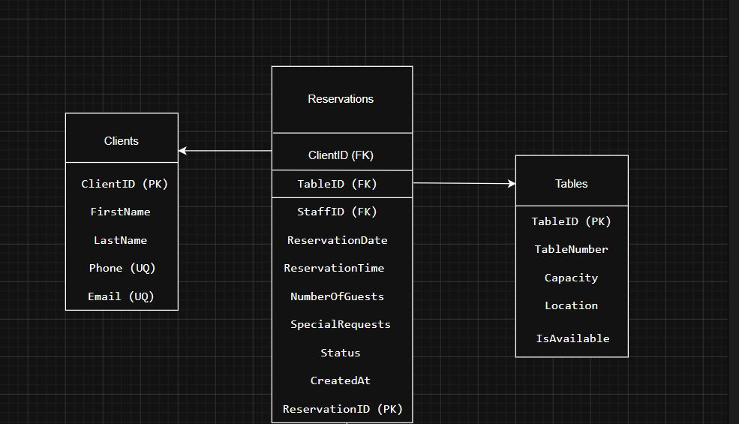
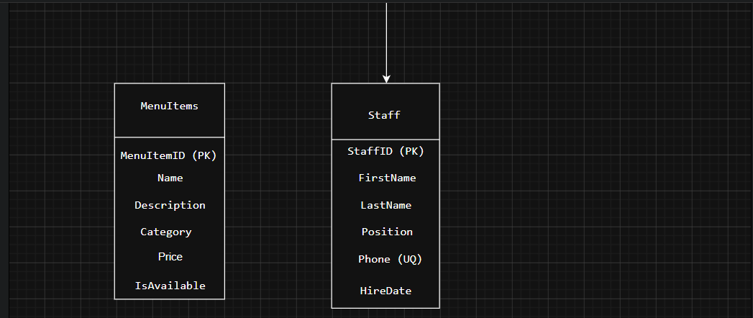
ER-Диаграмма (2-ая часть)

